Họ và tên: Đoàn Anh Quân
MSSV: 23110111

BÀI THỰC HÀNH DATA MINING TUẦN 2

Hàm tính các chuẩn p = 1, 2, vô cùng cho 50 dòng đầu của array mục 1:
- Tạo hàm tính chuẩn p cho vecto X, Y :
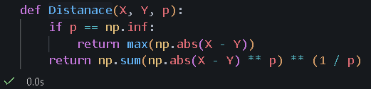
- Tạo 3 mảng Dist_1, Dist_2, Dist_ìn có kích thước 50x50 tượng trưng cho chuẩn vector 1,2, vô cùng của 50 vector đầu tiên của dữ liệu:
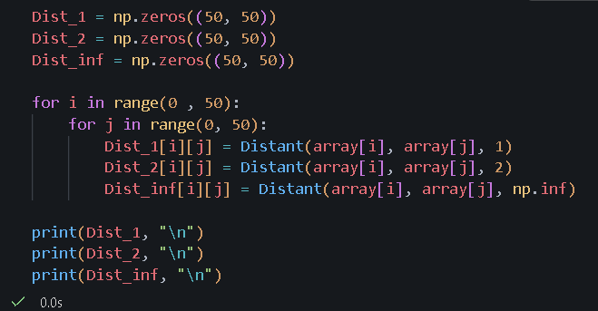
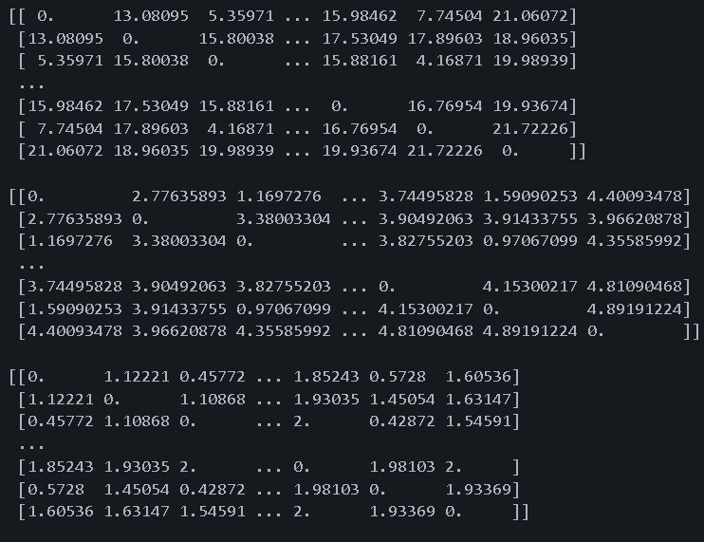
Tính các láng giềng gần nhất ở mục 2 sử dụng độ đo Overlap và độ đo tần suất xuất hiện ngược cho 100 dòng đầu:
- Tạo mảng chứa 100 dòng đầu của dữ liệu:
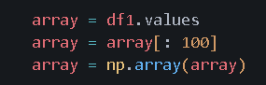
- Tạo hàm tính độ đo Overlap của 2 vector X và Y:
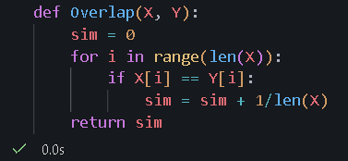
- Hàm tính độ do tần số xuất hiện ngược của 2 vector X và Y:
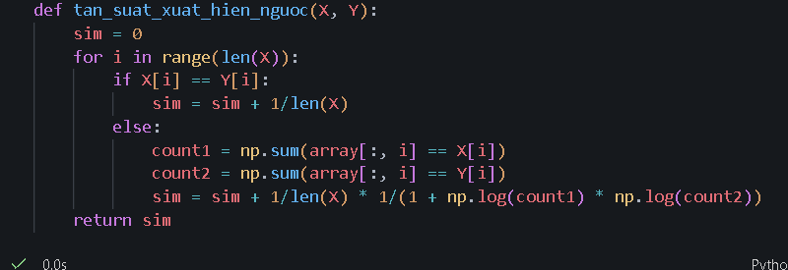
- Tạo 2 mảng có kích thước 100x100 tượng trưng cho độ đo Overlap và độ đo tần suất xuất hiện ngược của 100 dòng đầu tiên dữ liệu:
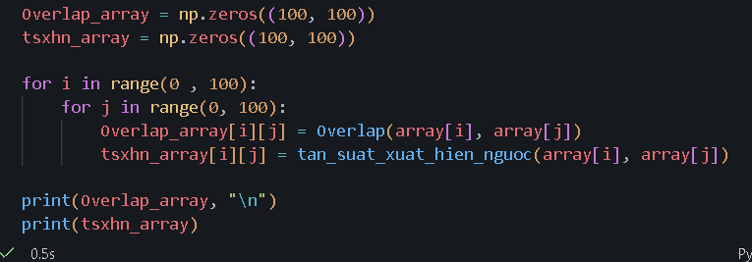
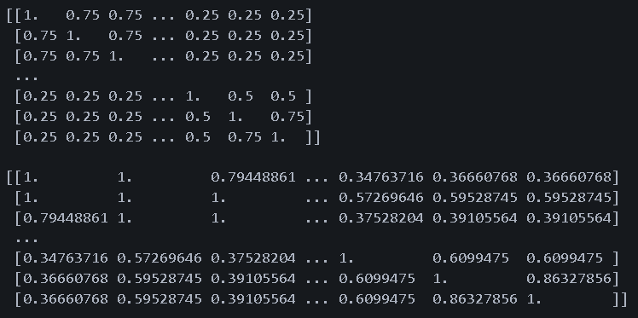

- Mảng neighbor_Overlap và neighbor_tsxhn là 2 mảng biểu diễn các vector gần nhất với vector i (i chạy từ 0 đến 99) là 100 vector đầu của dữ liệu
